Prénom : ……………………………… | Date : …………………………………………………………

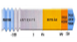 | LES PÉRIODES DE L'HISTOIRE  Repères chronologiques : L'Époque contemporaine (1/2)

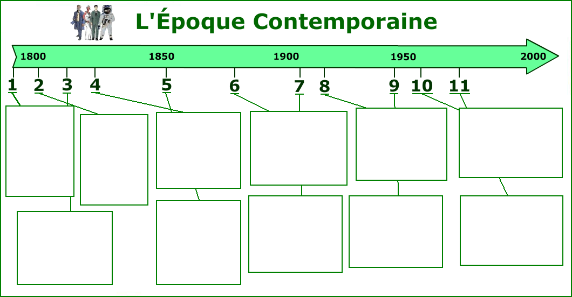

1 : 1789 | 2 : 1804 |  | 3 : 1815 |  | 4 : 1825 |  | 5 : 1851 |  | 6 : 1881
7 : 1903 |  | 8 : 1914 - 1918 |  | 9 : 1939 - 1945 |  | 10 : 1957 |  | 11 : 1969

Prénom : ……………………………… | Date : …………………………………………………………

LES PÉRIODES DE L'HISTOIRE

Repères chronologiques : L'Époque contemporaine (2/2)

...... : Sacre de Napoléon 1er | ...... : Traité de Rome : naissance de la CEE
...... : Premier vol des frères Wright | ...... : première ligne de chemin de fer
...... : Neil Armstrong débarque sur la Lune | ...... : Seconde Guerre mondiale
...... : Coup d'état de Louis-Napoléon Bonaparte | ...... : Déclaration des Droits de l'Homme
...... : Première Guerre mondiale | ...... : Lois Jules Ferry pour l'école
...... : Défaite de Waterloo

....................................................................................................................................................................................................................................................................

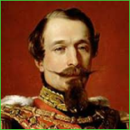 | 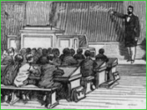 | 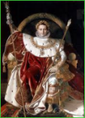 | 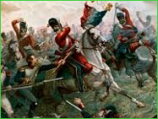 | 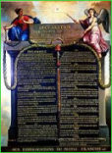 | 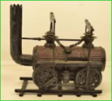

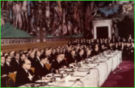 | 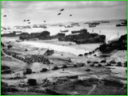 | 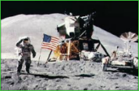 | 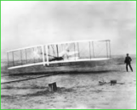 | 